Для ознакомления, а также в целях проведения общественных обсуждений представлен проект постановления Нежнурской сельской администрации «Об утверждении Программы профилактики нарушений обязательных требований в сфере муниципального жилищного контроля на 2022 год».
Предложения и замечания по проекту постановления принимаются с
1 октября 2021 года по 1 ноября 2021 года в электронной или письменной форме по адресу: 425274, Республика Марий Эл, Килемарский район, с. Нежнур, ул. Коммунистическая, д.16, электронный адрес: adm-nezhnyr@mail.ru

ПРОЕКТ

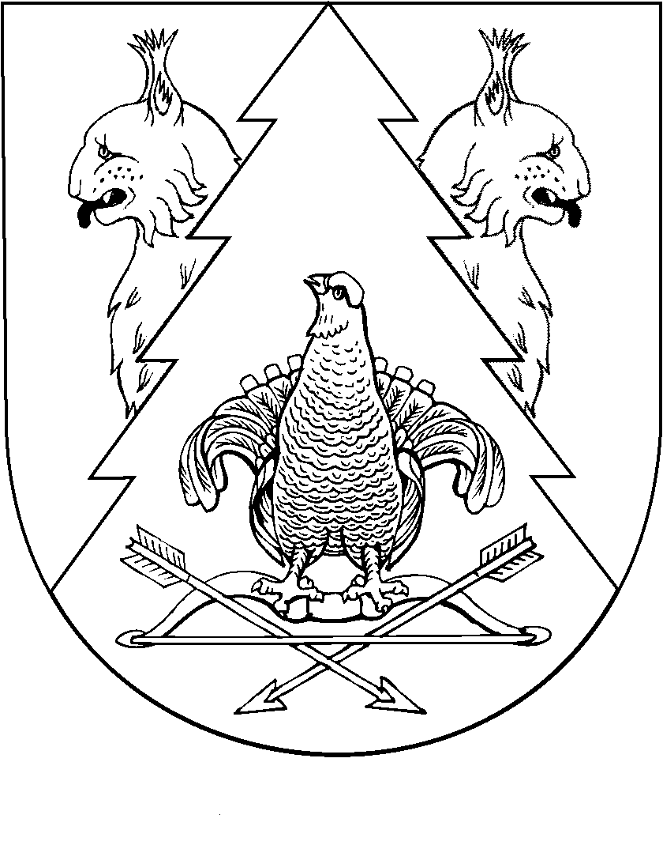
МАРЫ ЭЛ  РЕСПУБЛИКӸШТӸШӸ КИЛЕМАР МУНИЦИПАЛЬНЫЙ РАЙОНЫН НЕЖНУР СОЛА  АДМИНИСТРАЦИЖӸ |  | НЕЖНУРСКАЯ СЕЛЬСКАЯ АДМИНИСТРАЦИЯ КИЛЕМАРСКОГО МУНИЦИПАЛЬНОГО РАЙОНА РЕСПУБЛИКИ МАРИЙ ЭЛ
ПУНЧАЛ |  | ПОСТАНОВЛЕНИЕ

от ___________ № ________

Об утверждении Программы профилактики нарушений обязательных требований в сфере муниципального жилищного контроля на 2022 год

В соответствии со статьей 17.1 Федерального закона от 06.10.2003 № 131-ФЗ «Об общих принципах местного самоуправления в Российской Федерации», частью 4 статьи 44 Федерального закона от 31.07.2020 № 248-ФЗ «О государственном контроле (надзоре) и муниципальном контроле в Российской Федерации», постановлением Правительства Российской Федерации от 25.06.2021 № 990 «Об утверждении Правил разработки и утверждения контрольными (надзорными) органами программы профилактики рисков причинения вреда (ущерба) охраняемым законом ценностям», Нежнурская сельская администрация п о с т а н о в л я е т:
1. Утвердить прилагаемую Программу профилактики нарушений обязательных требований в сфере муниципального жилищного контроля на 2022 год.
2. Разместить настоящее постановление на странице администрации Нежнурского сельского поселения в информационно-телекоммуникационной сети «Интернет» официального интернет-портала Республики Марий Эл.
3. Настоящее постановление вступает в силу 01 января 2022 года.
4. Контроль за исполнением настоящего постановления оставляю за собой.

Глава Нежнурской сельской администрации | М. Пуштарекова

УТВЕРЖДЕНА
постановлением
Нежнурской сельской
администрации
от ___.___.2021 № ________

Программа
профилактики нарушений обязательных требований в сфере муниципального жилищного контроля на 2022 год

Раздел 1. Анализ текущего состояния осуществления вида контроля, описание текущего уровня развития профилактической деятельности контрольного (надзорного) органа, характеристика проблем, на решение которых направлена программа профилактики

1. Настоящая программа профилактики нарушений обязательных требований, требований, установленных муниципальными правовыми актами (далее — Программа профилактики), разработана в соответствии с Федеральным законом от 31.07.2020 № 248-ФЗ «О государственном контроле (надзоре) и муниципальном контроле в Российской Федерации» и Постановлением Правительства Российской Федерации от 25.06.2021 № 990 "Об утверждении Правил разработки и утверждения контрольными (надзорными) органами программы профилактики рисков причинения вреда (ущерба) охраняемым законом ценностям" в целях снижения рисков причинения ущерба муниципальному жилищному фонду.
2. Муниципальный жилищный контроль осуществляется в администрации в соответствии с:
- Жилищным кодексом Российской Федерации;
- Федеральным законом от 06.10.2003 № 131-ФЗ «Об общих принципах организации местного самоуправления в Российской Федерации»;
- Федеральным законом от 31.07.2020 № 248-ФЗ «О государственном контроле (надзоре) и муниципальном контроле в Российской Федерации»;
- Правилами содержания общего имущества в многоквартирном доме и правилами изменения размера платы за содержание и ремонт жилого помещения в случае оказания услуг и выполнения работ по управлению, содержанию и ремонту общего имущества в многоквартирном доме ненадлежащего качества и (или) с перерывами, превышающими установленную продолжительность, утвержденными постановлением Правительства Российской Федерации от 13.08.2006 № 491;
- Постановлением Правительства Российской Федерации от 15.05.2013 № 416 «О порядке осуществления деятельности по управлению многоквартирными домами»;

Раздел II. Цели и задачи реализации программы профилактики

3. Целью программы является:
3.1. Предупреждение нарушений, подконтрольными субъектами обязательных требований законодательства, включая устранение причин, факторов и условий, способствующих возможному нарушению обязательных требований.
4. Задачами программы являются:
4.1. Укрепление системы профилактики нарушений обязательных требований путем активизации профилактической деятельности.
4.2. Выявление причин, факторов и условий, способствующих нарушениям обязательных требований.
4.3. Повышение правосознания и правовой культуры руководителей юридических лиц и индивидуальных предпринимателей, граждан при использовании муниципального жилищного фонда.
5. Программа профилактики разработана на 2022 год.
6. Субъектами профилактических мероприятий при осуществлении муниципального жилищного контроля являются юридические лица, индивидуальные предприниматели, граждане, занимающие муниципальные жилые помещения на территории Нежнурского сельского поселения.
7. В рамках профилактики предупреждения нарушений, установленных законодательством всех уровней, Нежнурской сельской администрацией осуществляется прием представителей юридических лиц, индивидуальных предпринимателей и граждан, а также проводятся консультации и даются пояснения по вопросам соблюдения жилищного законодательства.
8. Ожидаемый результат реализации программы: отсутствие нарушений, соблюдения подконтрольными субъектами обязательных требований законодательства, включая устранение причин, факторов и условий, способствующих возможному нарушению обязательных требований.

Раздел III.Перечень мероприятий по профилактике нарушений
в сфере муниципального жилищного контроля на 2022 год

№ п/п | Наименование  мероприятия по профилактике нарушений  юридическими лицами и индивидуальными предпринимателями обязательных требований | Срок исполнения | Ответственный исполнитель
1. | Размещение на официальном сайте Нежнурской сельской администрации в сети «Интернет» перечня и текстов нормативных правовых актов, содержащих обязательные требования, оценка соблюдения которых является предметом муниципального жилищного контроля. | в течение года | Нежнурская сельская администрация
2. | Консультирование подконтрольных субъектов по вопросам соблюдения требований жилищного законодательства. | постоянно | Нежнурская сельская администрация
3. | Информирование юридических лиц, индивидуальных предпринимателей по вопросам соблюдения обязательных требований путем проведения семинаров, разъяснительной работы в средствах массовой информации, подготовки и распространения комментариев о содержании новых нормативных правовых актов, устанавливающих обязательные требования, внесенных изменениях в действующие акты, сроках и порядке вступления их в действие, а также рекомендаций о проведении необходимых организационных мероприятий, направленных на внедрение и обеспечение соблюдения обязательных требований. | постоянно по мере необходимости | Нежнурская сельская администрация
4. | Обобщение практики осуществления муниципального жилищного контроля и размещение на официальном сайте Нежнурской сельской администрации в сети «Интернет», соответствующих обобщений, в том числе с указанием наиболее часто встречающихся случаев нарушений обязательных требований с рекомендациями в отношении мер, которые должны приниматься юридическими лицами, индивидуальными предпринимателями, гражданами в целях недопущения таких нарушений. | по мере необходимости | Нежнурская сельская администрация
5. | Выдача предостережений о недопустимости нарушения обязательных требований в соответствии с частями 5 – 7 статьи 8.2 Федерального закона от 26 декабря 2008 года № 294-ФЗ «О защите прав юридических лиц и индивидуальных предпринимателей при осуществлении муниципального жилищного контроля», если иной порядок не установлен федеральным законом. | по мере необходимости | Нежнурская сельская администрация
6. | Размещение в Государственной информационной сети жилищно-коммунального хозяйства (ГИС ЖКХ) информации о результатах контрольной деятельности. | постоянно | Нежнурская сельская администрация
7. | Разработка и утверждение программы профилактики нарушений обязательных требований при осуществлении муниципального жилищного контроля на 2022 год. | сентябрь – декабрь  2021 | Нежнурская сельская администрация

Раздел IV.Показатели результативности и эффективности программы профилактики.

Результатом реализации Программы является предупреждение нарушений обязательных требований, соблюдение которых оценивается при осуществлении муниципального контроля.
Эффективность Программы оценивается по отчетным показателям. Отчетные показатели отражаются в Программе на плановый период по итогам календарного года.
Программа считается эффективной в случае, если все мероприятия, запланированные на отчетный год, выполнены в полном объеме. Если реализация Программы не отвечает вышеуказанному критерию, уровень эффективности ее реализации признается неудовлетворительным.

Отчетные показатели оценки эффективности Программы на 2022 год.

№ п/п | Наименование показателя | Значение показателя
1 | Наличие информации, обязательной к размещению, на официальном сайте Нежнурской сельской администрации | 100%
2 | Исполнение подконтрольными субъектами предостережений о недопустимости нарушения обязательных требований | 100%
3 | Внесение информации о проводимых проверках юридических лиц и индивидуальных предпринимателей и их результатах в Государственную информационную систему жилищно – коммунального хозяйства и в ФГИС «Единый реестр проверок» | 100%
4 | Информирование подконтрольных субъектов по вопросам соблюдения обязательных требований, в том числе посредством проведения разъяснительной работы в средствах массовой информации, на официальном сайте Нежнурской сельской администрации . | По мере необходимости

________________

